**Практическая работа 5**

**Трехмерное моделирование объектов реального мира. Часть 1. Настройка проекта, создание базовой модели**

**Цель работы:** создать основную модель будущего устройства по его рисунку, чертежу.

Изучив основные возможности и инструменты программы Autodesk 3ds Max мы можем перейти к созданию первого промышленного дизайна какого-нибудь устройства. Для этого нам необходимы какие-либо чертежи, рисунки или схемы этого устройства, желательно с указанием реальных размеров.

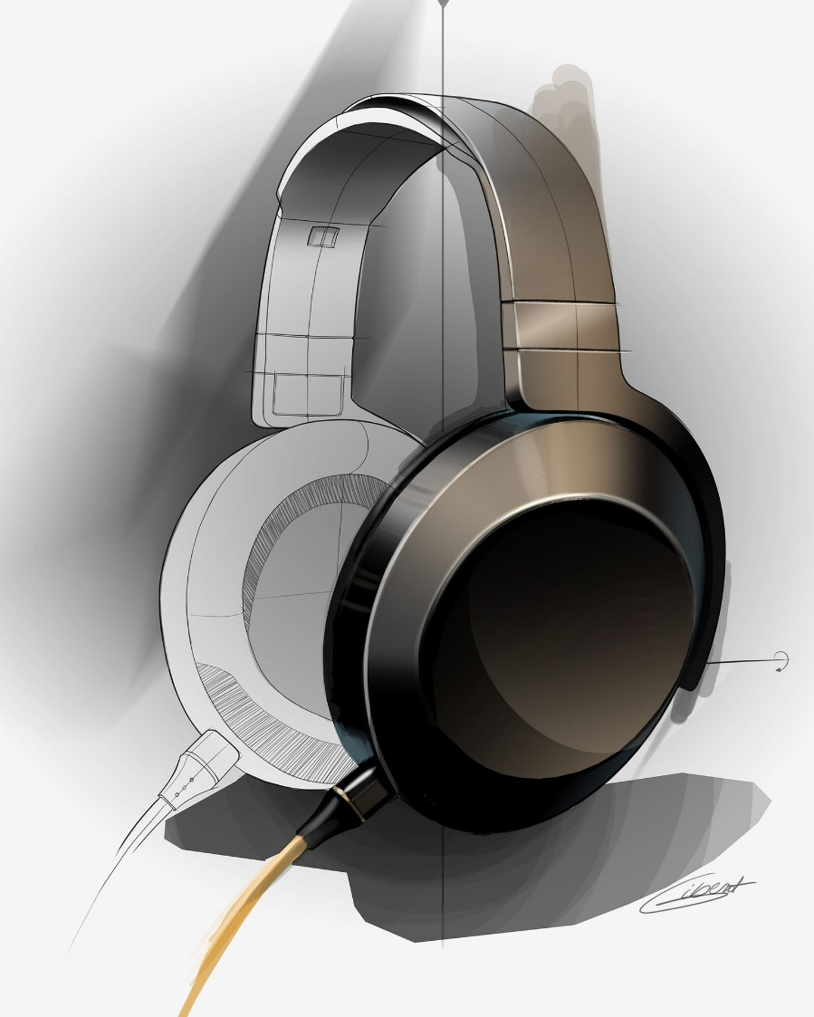

К примеру, найдем рисунок наушников и попробуем создать модель на его основе (можете использовать любое свое изображение).

На основании данного рисунка нам необходимо разработать и построить базовую трехмерную модель, которую в дальнейшем мы будем визуально изменять и дополнять, создавая уникальный дизайн.

Еще некоторые примеры:

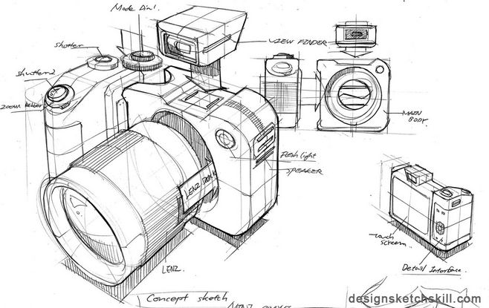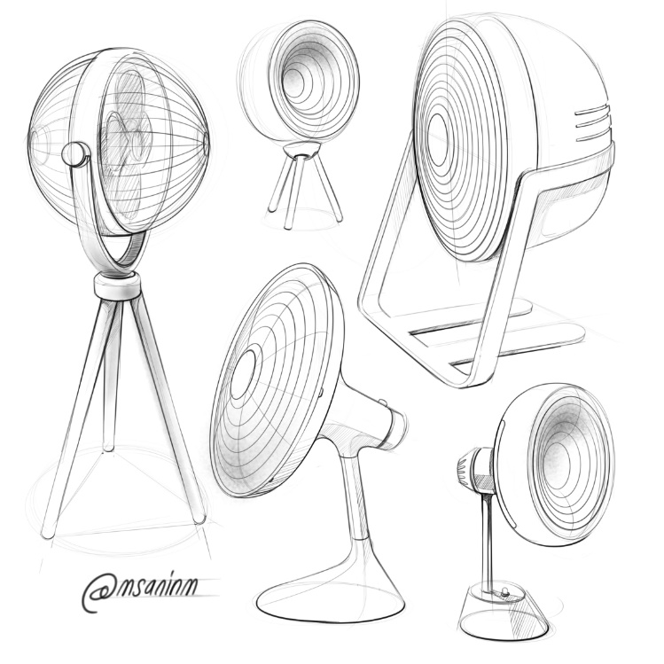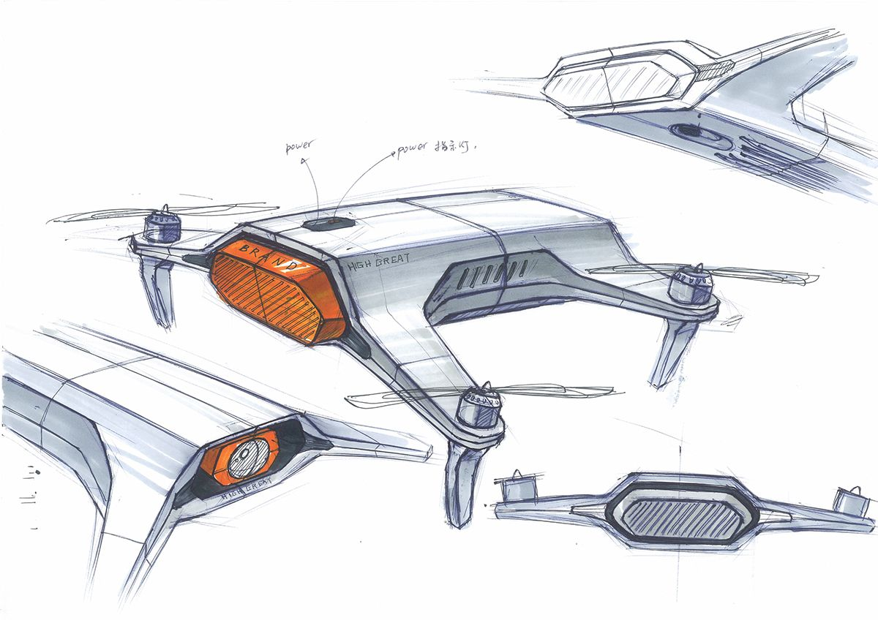

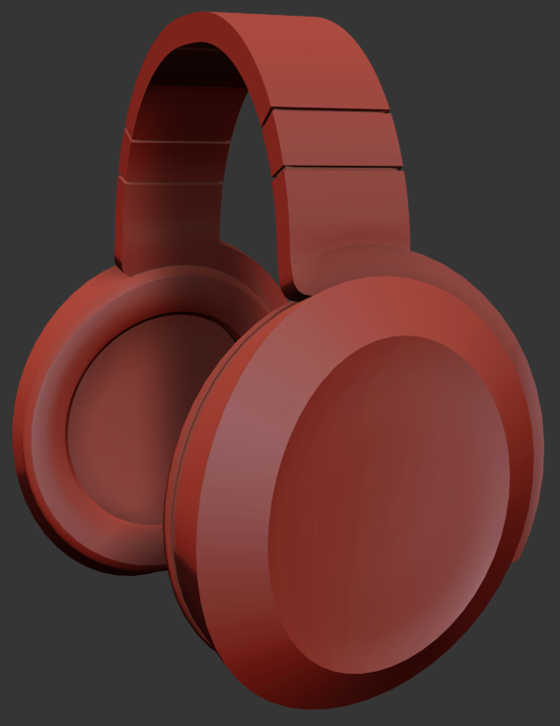

Итогом данной практической работы должна служить базовая модель устройства. К примеру, по выбранному эскизу наушников была разработана следующая модель:

Сохраните созданную вами модель используя команду контекстного меню «File» – «Save As…» так как вам еще пригодится созданная модель для дальнейших практических заданий!

**Выполненное задание прикрепляем ниже к практической работе 5. Не забудьте добавить изображение, с которого вы моделировали устройство.**